**Muestreo no probabilístico (MNP)**

El MNP es utilizado cuando en una investigación se tienen limitaciones ya sean temporales, monetarias o de mano de obra, por lo cual, es complicado seleccionar a una muestra aleatoria de toda la población. En este tipo de procedimientos, es necesario seleccionar una muestra no-probabilística en función de la accesibilidad o del interés y necesidades de la investigación, a criterio del investigador. Esto implica que la muestra puede representar a la población o no, por lo tanto, los resultados no pueden ser generalizados.

Puede ser utilizado bajo ciertas circunstancias en una investigación:

* Cuando se quiere mostrar que existe un rasgo determinado en la población.
* Cuando el investigador tiene como objetivo hacer un estudio cualitativo, piloto o exploratorio.
* Cuando es imposible la aleatorización, como cuando la población es muy amplia.
* Cuando la investigación no tiene como objetivo generar resultados que se utilicen para hacer generalizaciones respecto de toda la población.
* Cuando el investigador tiene un presupuesto, tiempo y mano de obra limitados.
* Cuando es un estudio inicial que será llevado a cabo nuevamente utilizando un muestreo probabilístico aleatorio.

**Muestreo Intencional o Conveniencia**

Tipo de muestreo que se caracteriza por un esfuerzo deliberado de obtener muestras "representativas" mediante la inclusión en la muestra de grupos supuestamente típicos. También puede ser que el investigador seleccione directa e intencionadamente los individuos de la población. El caso más frecuente de este procedimiento es el de utilizar como muestra los individuos a los que se tiene fácil acceso.

**Muestreo Opinático o Discrecional:**

Tipo de muestreo en el que los elementos son elegidos como parte de la muestra a criterio del investigador, sobre lo que él cree que pueden aportar al estudio, con un objetivo específico. Se seleccionan a ciertos sujetos que se cree que son más adecuados para la investigación que otros.

**Muestreo Consecutivo**

Es muy similar al muestreo por conveniencia, excepto que intenta incluir a todos los sujetos accesibles como parte de la muestra. Esta técnica puede ser considerada la mejor muestra no probabilística, ya que incluye a todos los sujetos que están disponibles, lo que hace que la muestra represente mejor a toda la población.

**Muestreo por Cuotas**

Es una técnica de muestreo no probabilístico en donde el investigador asegura una representación equitativa y proporcional de los sujetos por subgrupos, en función de variables como: la edad, el género, la educación, la región, el nivel, la etnia, la religión o el nivel socioeconómico. Y dependerá de qué rasgo es considerado base de la cuota para hacer la selección proporcional de cada cuota.

Cuando se conocen todas las características de la población y sus proporciones correspondientes, es posible organizar una muestra “cuotificada” en todas sus dimensiones, de tal manera que se puede considerar representativa de la población, sin necesidad de realizar una extracción aleatoria individual de sus unidades o subgrupos.

Cuando definimos cuotas proporcionales por variables es posible garantizar que, independientemente de que el método de selección de individuos no sea puramente aleatorio, la muestra va a guardar unas proporciones idénticas al universo en cuanto a dichas variables.

Sin embargo, el uso de cuotas en un muestreo no probabilístico no nos va a permitir transformarlo en probabilístico. Se sigue sin poder calcular el margen de error y el nivel de confianza sobre los resultados. Por lo que no nos permite medir el grado de precisión de nuestros resultados.

Aunque el uso de cuotas permite cierto control a los sesgos por el método de selección empleado, lo que nos garantiza que en una serie de variables clave vamos a reproducir la composición de la población en nuestra muestra; no es posible afirmar cuán representativa es nuestra muestra. Las cuotas mejoran la representividad, pero no es posible saber cuánto.

Para realizar un muestreo por cuotas, es necesario elaborar una matriz donde se calculen las proporciones relativas para cada celda (subgrupo) cuya base sería la proporción que representa cada categoría de las variables seleccionadas de la población total.

Los pasos a seguir son:

1. Dividir a la población en subgrupos exclusivos
2. Identificar las proporciones de los subgrupos de la población que sean equivalentes.
3. Seleccionar a los sujetos en relación con la proporcionalidad de los subgrupos.

Para definir las cuotas, debemos elegir aquellas variables que cumplan con dos condiciones:

1. Que puedan verse más alteradas respecto a la población por el proceso de selección no aleatorio
2. Que puedan incidir más en el dato o estudio que queremos abordar.

La metodología para la selección no-probabilística es la siguiente[1]:

Si se tiene una población de “N” individuos y se quiere elegir una muestra de “n” sujetos, se deben tomar a los individuos para la muestra mediante el siguiente proceso:

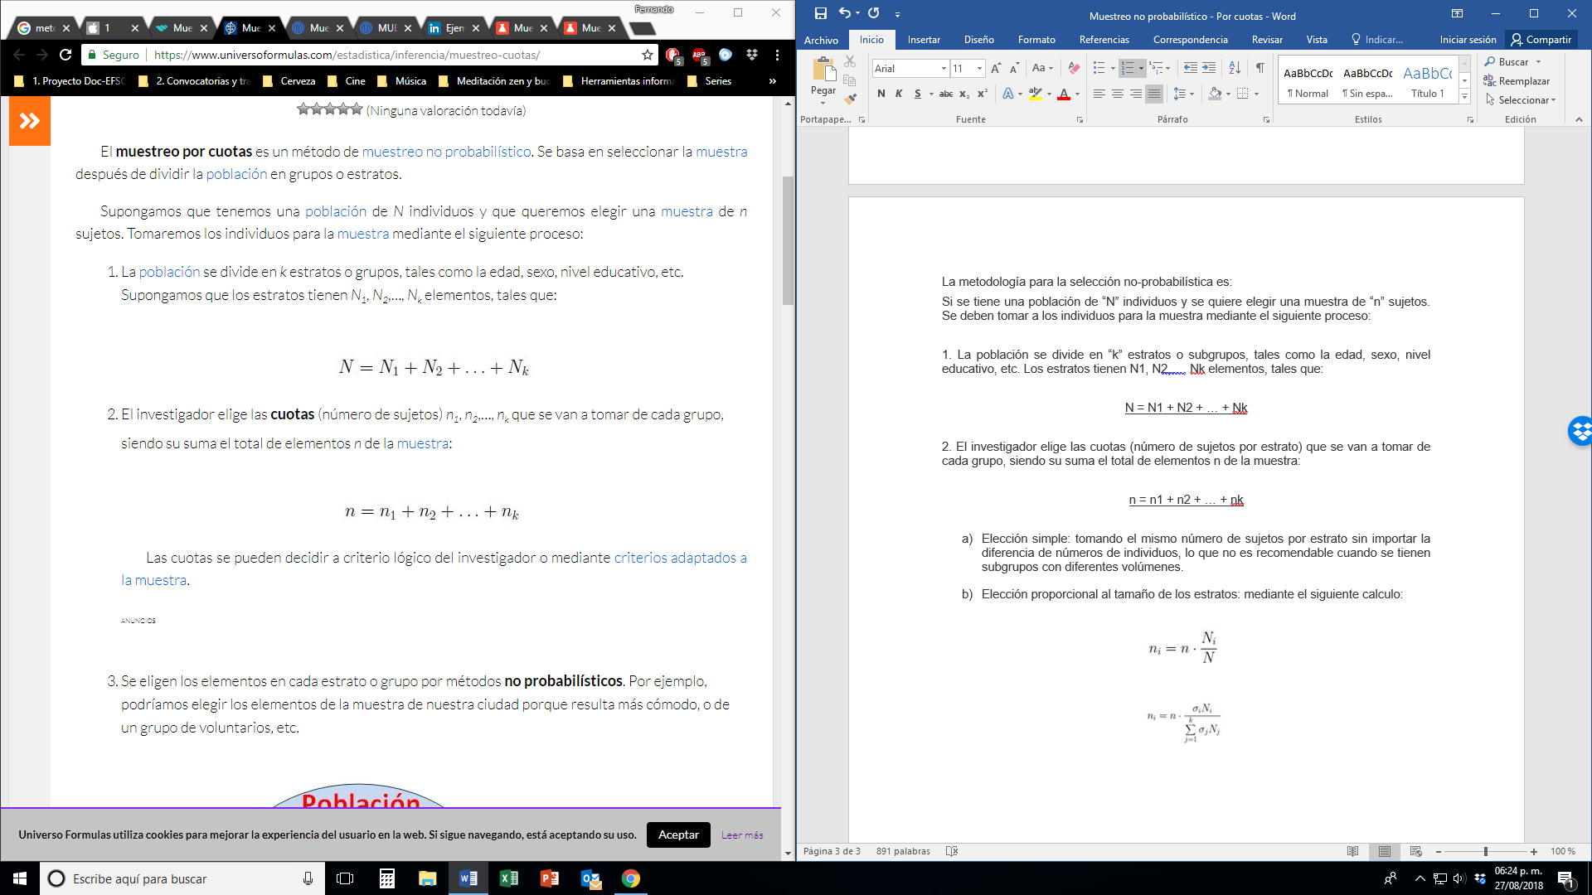1. La población se divide en “k” estratos o subgrupos, tales como la edad, sexo, nivel educativo, etc. Los estratos tienen N1, N2,…, Nk elementos, tales que:

2. El investigador elige las cuotas (número de sujetos por estrato) n1, n2,…, nk que se van a tomar de cada grupo, siendo su suma el total de elementos n de la muestra; dependiendo de la variabilidad de los subgrupos:

1. Elección simple: tomando el mismo número de sujetos por estrato sin importar la diferencia de números de individuos, lo que no es recomendable cuando se tienen subgrupos con diferentes volúmenes.
2. 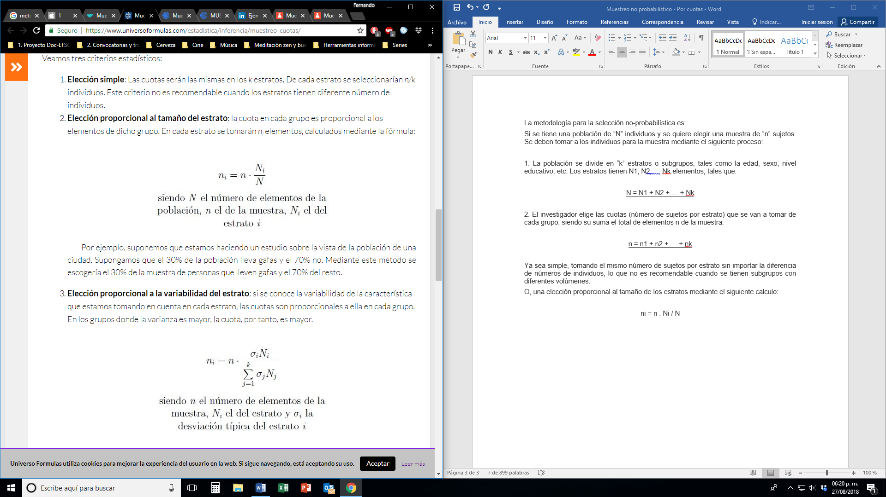Elección proporcional al tamaño de los estratos: si los subgrupos tienen diferentes volúmenes, mediante el siguiente calculo donde “N” es el número de elementos de la población, “n” el de la muestra y “Ni” el del estrato “i”:
3. Elección proporcional a la variabilidad del estrato: si se conoce la variabilidad de la característica que estamos tomando en cuenta en cada estrato, las cuotas deben ser proporcionales a ella en cada subgrupo. En los grupos donde la varianza es mayor, la cuota, por tanto, es mayor. Mediante el siguiente calculo donde “n” es el número de elementos de la muestra, “Ni” el del estrato y $"σ$ i” la desviación típica del estrato “i”.

**Caso concreto del estudio exploratorio complementario**

**Matriz de las proporciones relativas para cada subgrupo**

|  |  |  |  |  |  |  |
| --- | --- | --- | --- | --- | --- | --- |
| Tipo | n | P 20% | P 10% | P 5% | P 2% | P 1% |
| Educación Especial | 410 | 85 | 41 | 21 | 8 | 4 |
| Preescolar | 3,177 | 635 | 318 | 159 | 64 | 32 |
| Primaria | 7,375 | 1,475 | 737 | 369 | 148 | 73 |
| Secundaria | 3,920 | 784 | 392 | 196 | 78 | 39 |
| Total EB | 15,573 | 3,117 | 1557 | 780 | 311 | 155 |
| Docente | 1,918 | 383 | 192 | 96 | 38 | 19 |
| Técnico Docente | 964 | 192 | 96 | 48 | 19 | 9 |
| Total EMS | 2,882 | 575 | 288 | 144 | 57 | 28 |
| Total EB y EMS | 18,445 | 3,692 | 1845 | 924 | 368 | 183 |

|  |  |
| --- | --- |
| Cuestionario de contexto EB | |
| n= | 13,467 |
| Porcentaje= | 86.5% |
| Cuestionario de contexto EMS | |
| n= | 2,439 |
| Porcentaje= | 84.6% |

**Variables generales**

* Sexo
* Edad
* Entidad
* Tipo de escuela: Federal o Estatal
* Años de experiencia: noveles o expertos
* Nivel de desempeño: I, II, III, IV

**Variables particulares**

|  |  |
| --- | --- |
| **Educación Especial**   * Preescolar * Primaria * Secundaria | **Secundaria**   * General * Técnica * Telesecundaria * Comunitaria * Para trabajadores |
| **Educación Física**   * Preescolar * Primaria * Secundaria | **EMS Docente**   * Profesional técnico * Bachillerato general * Bachillerato tecnológico |
| **Preescolar**   * General * Indígena * Comunitaria | **EMS Técnico docente**   * Formación para el trabajo * Capacitación para las tecnologías |
| **Primaria**   * General * Indígena * Comunitaria |  |

**En relación con las dimensiones de planeación didáctica, intervención y reflexión es necesario realizar dos preguntas generales:**

1. ¿Cómo se puede observar en las producciones la capacidad para atender a la diversidad de alumnos?
2. ¿Cómo se puede observar el uso de los recursos con los que cuentan?
3. ¿Qué adecuaciones realizan de acuerdo a las necesidades que se van presentando sobre la marcha?
4. ¿Cómo brindan una atención personalizada a cada uno de sus alumnos?

**¿Cuáles son las similitudes y divergencias en la práctica de los docentes con respecto a las diferentes asignaturas que imparten, tomando en cuenta la experiencia con la que cuentan?**

1. ¿Cuáles son las estrategias que utilizan los docentes para realizar su intervención didáctica de acuerdo con cada asignatura?
2. ¿Cómo articulan la planeación con respecto de su intervención en cada asignatura?
3. ¿Qué diferencias existen entre los diferentes grados de experiencia y las asignaturas que imparten?

1. <https://www.universoformulas.com/estadistica/inferencia/muestreo-cuotas/>